PEDIDO DE PROVIDÊNCIAS Nº 2433/2021
Poda dos galhos das árvores que estão cobrindo o passeio público na Rua Domingos de Almeida, em frente ao nº 542, fundos da Delegacia de Polícia, no Bairro Centro.
Solicita-se, após os trâmites regimentais, que seja enviada cópia da presente proposição ao Poder Executivo, para que realize as seguintes providências:
Poda dos galhos das árvores que estão cobrindo o passeio público na Rua Domingos de Almeida, em frente ao nº 542, fundos da Delegacia de Polícia, no Bairro Centro.
Novo Hamburgo, 22 de junho de 2021.

Vereadora Lourdes Valim
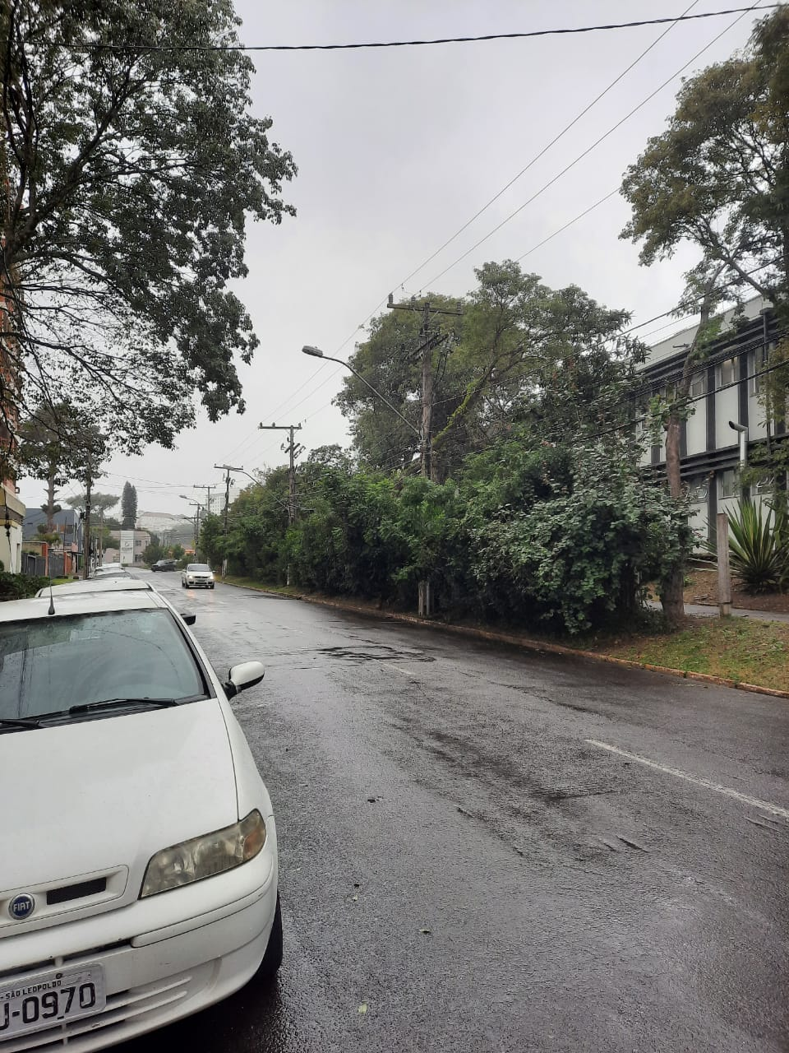
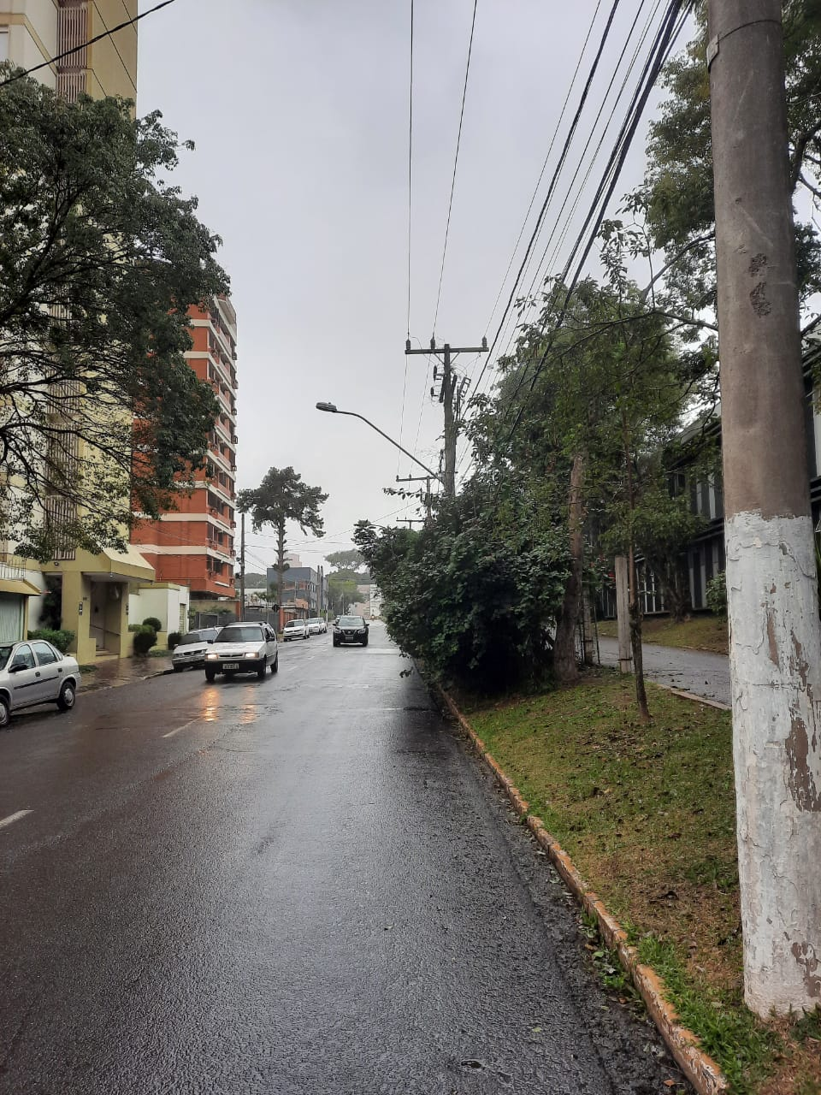

OBS: Redação conforme o original da autora.
/SMC

